Harjutus 1.
Tähega ühendatud kolmefaasiline generaator varustab kolmefaasilist võrku faasipingega 200 V. Määrake liinipinget.

Harjutus 2.
Kolmefaasilises võrgus on kahe faasi vaheline pinge 400 V. Määrake faasi- ja nulljuhtmete vaheline pinge

Harjutus 3.
Kui suur on elektrivool liinides?
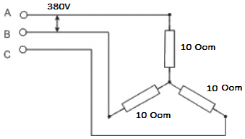

Harjutus 4.
Määrake liinide voolud, kui liinipinge on 380 V.
Arvestades: Z1 = Z2 = Z3 = 40 oomi.
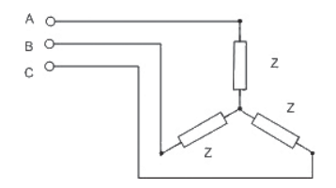

Harjutus 5.
Määrake elektripaigaldise tarbitava võimsuse.
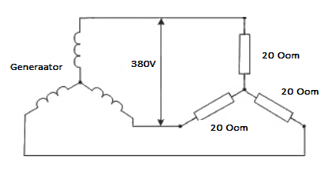

Harjutus 6.
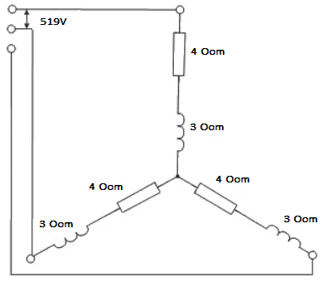
Määratlege:
A. Tarbijate näivtakistuse.
B. Võimsusteguri.
B. Võrgust tarbitava aktiivvõimsuse.

Harjutus 7.
Joonisel on näidatud induktiivne koormus, mille induktiivne takistus on 0,8 oomi faasi kohta ja oomiline takistus 0,6 oomi. Määrake tarbitud aktiivvõimsus, kui võrgupinge on 380 V.
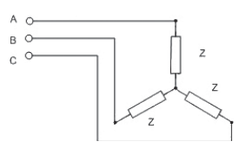

Harjutus 8.
Hõõglampide rühm koguvõimsusega 2,4 kW kuulub kolmefaasilisse neljajuhtmelisse võrku. Määrake igas faasis olevad voolud, kui nulljuhtme vool on null. Faasipinge on 220 V.

Harjutus 9.
Tähega ühendatud kolmefaasiline tarbija tarbib 3000 W võimsust. Liini pinge on 220 V, liinivool on 10 A. Määrake tarbija võimsustegur.

Harjutus 10.
Määratlege:
A. Täisvõimsus.
B. Aktiivvõimsus.
B. Reaktiivvõimsus.
Iga takisti takistus on 20 Oom, iga kondensaatori mahtuvus on 200µF.
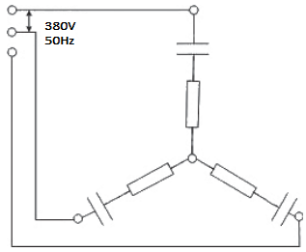

BOSS:
Kahe koormuse Z võimsuse summa on 70 kW, võimsustegur on 0,92. Oomilise koormuse R tarbitav võimsus on 30,4 kW. Määrake iga koormuse elektrivoolu.
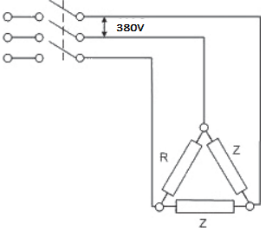

MEGA BOSS:
Kui suur on tarbitav võimsus, kui koormus ühendatakse uuesti kolmnurkühendusega?
